自动控制原理
- 设控制系统如图1所示，试用劳斯判据确定使系统稳定的K值（１０分）

R(s) + C(s)
1
S
2
S (S+3)
+ _ _

K

图1
令 G₁(s)=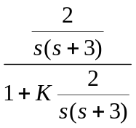=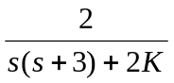= 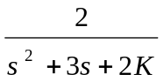
则 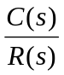=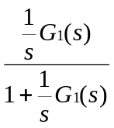=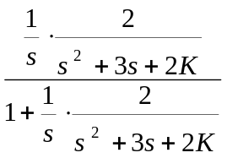=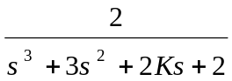
控制系统的特征方程为 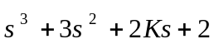=0
劳斯表为
s³ 1 2K
s² 3 2
s¹ 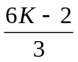
s⁰ 2
稳定的充要条件是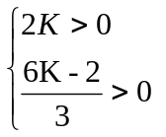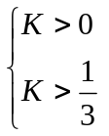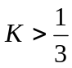
即，使系统稳定的K值为
二、已知一控制系统如图2所示。
R(s) + C(s)
8
S (S+2)
+ _ _
K_{h}S

图2
试求（1）确定Ｋh值，使系统的阻尼比ξ=/２。
（2）对由（１）所确定的Ｋh值，求当输入信号为r(t)=10t时，系统输出的稳态误差
终值（20分）
（1）令 G(s)=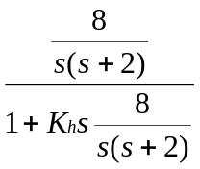= 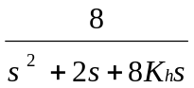=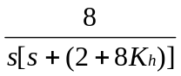
则 =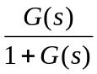=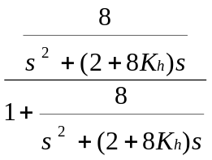=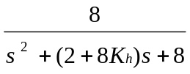=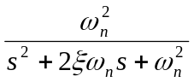
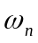=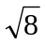，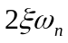=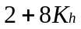，即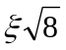=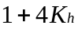
K_{h}=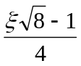 今 ξ=/2， K_{h}=1/4
（2）E(s)= 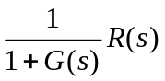 r(t)=10t R(s)= 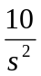
e(∞)=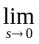sE(s)=
s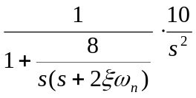=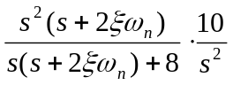=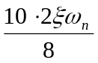=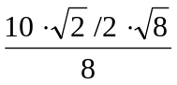=5
又解：系统为Ⅰ型系统
K_{v}==sG(s)= 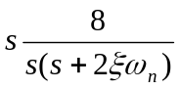=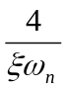
当r(t)=t时 e(∞)= 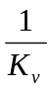=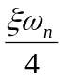= 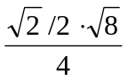=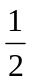
今r(t)=10t时 e(∞)= 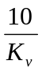=10=5
三、设单位反馈控制系统的开环传递函数为
2
Ｇ（Ｓ）＝
Ｓ（Ｓ＋１）
试求当输入信号r(t)=sin(t-45°)时，其闭环系统的稳态输出c(t)。（15分）

==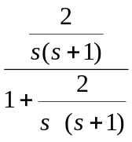=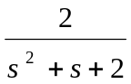 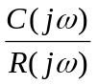=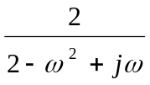
A(ω)=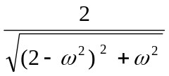 φ(ω)=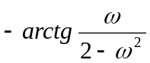
r(t)= sin(t-45°) =1
A(ω)=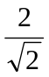= 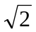 φ(ω)=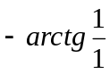 =-45°
c(t)=A(ω)sin[t-45°+φ(ω)]=sin[t-45°-45°] =2sin(t-90°)=-2cost
四、已知线性系统开环对数幅频特性渐近线如图3所示，且知开环传递函数没有正的零点与极点。试写出其开环传递函数。（15分）
L(w) db

-20db/dec
20lg4
-40db/dec

ω
1 4 8 10 16 100
-20db/dec

-40db/dec
图3

由图，且知开环传递函数没有正的零点与极点
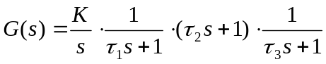
其中 τ₂=1/8=0.125s τ₃=1/16=0.0625s
又 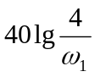=20lg4， 即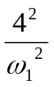=4 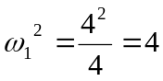， 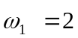
τ₁=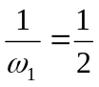=0.5s
20lgK=L(1)=20lg4+20lgω₁/1=20lg4+20lg2=20lg8 K=8
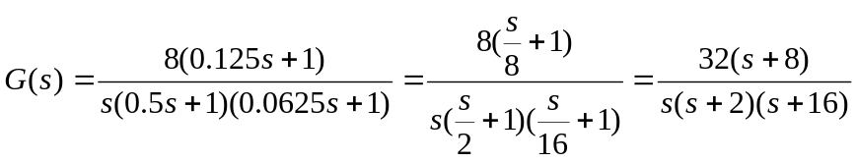

五、设两个控制系统的开环传递函数分别为

Ｋ
（1）Ｇ（Ｓ）Ｈ（Ｓ）＝
Ｓ（Ｓ＋２）（Ｓ＋３）

Ｋ（Ｓ＋１）
（2）Ｇ（Ｓ）Ｈ（Ｓ）＝
Ｓ^{２}（Ｓ＋４）（Ｓ＋５）
试分别画出其开环频率特性极坐标图；求出极坐标曲线与负实轴的交点坐标；并用Nyquist判据求出使闭环系统稳定的Ｋ值范围。（20分）

(1)

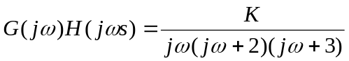

A(ω)=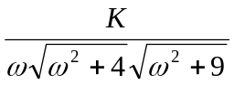 φ(ω)=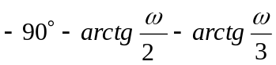
又：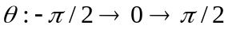，逆时针
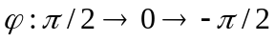，顺时针
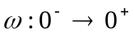 Im
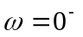

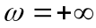
X 0 Re

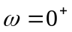
又,
令 Im=0，即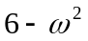=0 或ω=∞（舍去），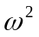=6代入实部
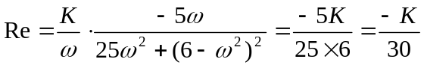
即与负实轴的交点坐标X=-K/30
根据Nyquist判据要使闭环系统稳定，则X>-1即Ｋ<30
(2)

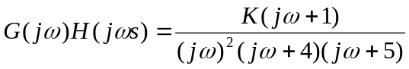

A(ω)=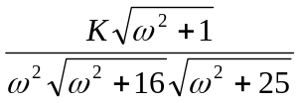 φ(ω)=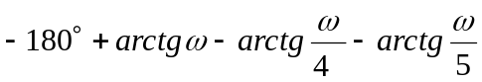
[ω=0.1代入，Φ(ω)=-180°+(5.71°-1.43°-1.15°)=-180°+3.13°
ω=100代入，Φ(ω)=-180°+(89.427°-87.709°-87.138°)=-270°+4.704°]
又：，逆时针
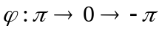，顺时针
Im

X 0 Re

又,
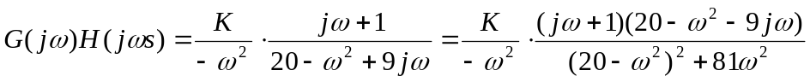
令 Im=0，即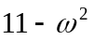=0 或ω=∞（舍去），=11代入实部
即与负实轴的交点坐标X=-K/99
根据Nyquist判据要使闭环系统稳定，则X>-1即Ｋ<99
六、控制系统的开环传递函数为

10
（1）Ｇ₀（Ｓ）＝
Ｓ（0.5Ｓ＋1）（0.1Ｓ＋1）

(１)绘制系统的对数幅频特性图，并求相角裕度。
(２)采用传递函数为
0.37Ｓ＋1
Ｇ_{c}（Ｓ）＝
0.049Ｓ＋1
的串联超前校正装置，绘制校正后系统的对数幅频特性图，并求系统的相角裕度，讨论
校正后系统的性能有何改进。（20分）
(1)
L(w) dB

40
-20dB/dec
20 ω_{c1} ω_{c2}
-20dB/dec
-40dB/dec
0 0.1 1 2 ω₃ 10 ω₄ 100 ω

-20
-60dB/dec

如图，
由对数幅频图求剪切频率ωc1

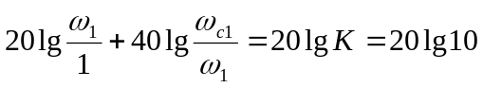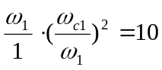
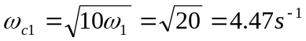
校正前γ₁=180°+Φ(ω_{c1})= 180°-90°-arctg0.5ω_{c1}-arctg0.1ω_{c1}
=180°-90°-65.89°-24.08°=0.03°
(2)
0.37Ｓ＋1
Ｇ_{c}（Ｓ）＝
0.049Ｓ＋1

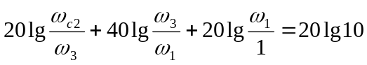
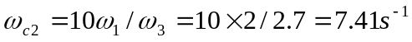
校正后γ₂=180°+Φ(ω_{c2})= 180°-90°-arctg0.5ω_{c2}-arctg0.1ω_{c2}
=180°-90°-74.90°-36.54°+69.96°-19.96°=28.56°
校正后γ增加，稳定性上升
ζ增加，Mp减小，ts减小
ω_{c}增加，频带ω_{b}变宽，ts减小

